# 招聘统计信息

|  |  |  |  |
| --- | --- | --- | --- |
|  | 本地 | 外地 | 合计 |
| 阿里系 | 110 | 35 | 145 |
| 百度系 | 84 | 32 | 116 |
| 抖音系 | 140 | 189 | 329 |
| 京东系 | 146 | 23 | 169 |
| 快手系 | 191 | 73 | 264 |
| 美团系 | 33 | 162 | 195 |
| 神州数码系 | 7 | 37 | 44 |
| 小米系 | 45 | 43 | 88 |

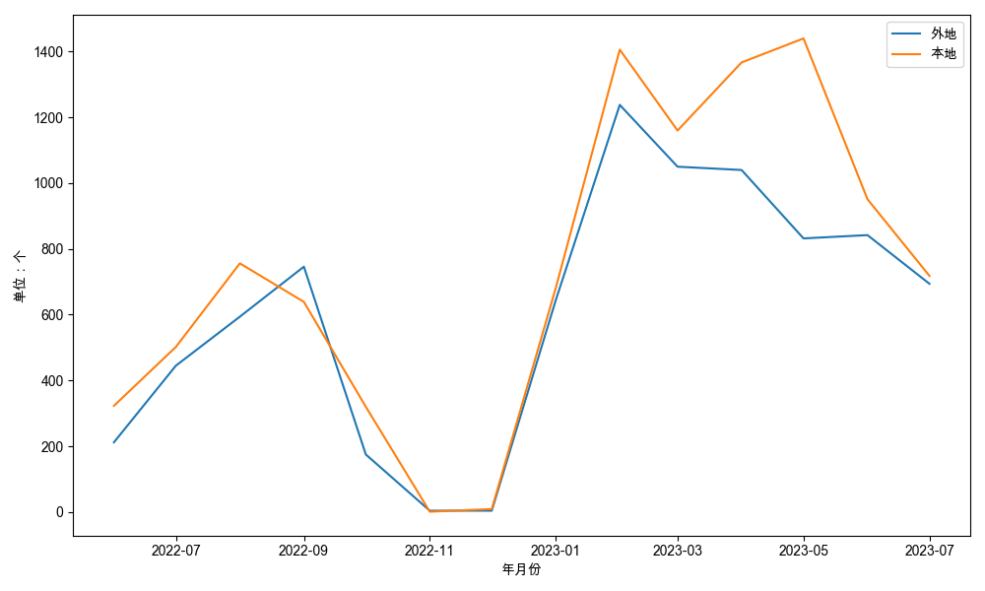

2022年08月，北京市信息软件业招聘岗位数1350个，其中本地756个，外地594个。

分集团看，阿里系招聘145人，其中本地110人，外地35人；百度系招聘116人，其中本地84人，外地32人；抖音系招聘329人，其中本地140人，外地189人；京东系招聘169人，其中本地146人，外地23人；快手系招聘264人，其中本地191人，外地73人；美团系招聘195人，其中本地33人，外地162人；神州数码系招聘44人，其中本地7人，外地37人；小米系招聘88人，其中本地45人，外地43人。